PROGRESSIONS ATHLETISME

La course d’endurance
Séance 1 | Objectif : Accepter de fournir un effort long  Situation de référence : Evaluation diagnostique : Courir une minute par tranche d’âge
Séance 2 | Objectifs : Ne pas partir trop vite et garder une même allure de course  Trouver un rythme respiratoire adapté à l’effort  Situation d’apprentissage: Contrôler son allure  Situation de référence : Courir une minute par tranche d’âge
Séance 3 | Objectifs : Trouver un rythme respiratoire adapté à l’effort  Choisir l’allure optimale pour soi  Situation d’apprentissage: Courir en alternance  Situation de référence : Courir une minute par tranche d’âge
Séance 4 | Objectif : Choisir l’allure optimale pour soi  Situation d’apprentissage: Courir en alternance  Situation de référence : Courir une minute par tranche d’âge
Séance 5 | Evaluation  Situation de référence : Courir une minute par tranche d’âge  Analyse des progrès réalisés
Séance 6 | Rencontre montreuilloise d’athlétisme

ATELIERS Endurance

- CONTROLER SON ALLURE

Objectifs | Trouver son allure pour être à son aise
Matériel | Des plots placés tous les 50 m pour le cycle 3 et tous les 20 m pour le cycle 2  Un sifflet. Un chronomètre
Déroulement | Les enfants sont répartis par groupes de niveaux de 4 ou 5.  L’enseignant détermine une base chronométrique pour 50m (ou 20m) selon la capacité de ses élèves (18’ pour 50 m par exemple).  Bien préciser aux élèves les espacements entre chaque plot (pour une sensibilisation à la notion d’ordre de grandeur dans le domaine de Grandeurs et mesures.
Critère de réussite | Réussir à faire coïncider le coup de sifflet et le passage au plot au moins 3 fois sur 4
Variables didactiques | Réaliser des parcours gigognes pour une différenciation pédagogique.  Parcours orange : distance de 40 m entre chaque plot  Parcours bleu : distance de 50 m entre chaque plot  Parcours violet : distance de 60 m entre chaque plot

- COURIR EN ALTERNANCE

Objectifs | Courir en alternance pour trouver le rythme respiratoire adapté
Organisation et Matériel | Parcours balisé avec des plots. Par 2 coureurs (de même niveau
Déroulement | Au signal, un élève court tandis que l’autre marche. Au siganl, les rôles sont inversés. Enchaîner la situation 4 ou 6 fois.
Critère de réussite | Se retrouver au même endroit tous les 2 coups de sifflets.
Variables didactiques | L’espacement entre chaque plot.  Augmenter le temps de course.

- ACCELERER POUR RETROUVER SON ALLURE D’ENDURANCE
Zone
D’accélération

Zone
D’accélération

Zone de récupération (course plus lente)
D’accélération

Zone de récupération (course plus lente)
D’accélération

Objectifs | Retrouver son rythme d’endurance après une course d’accélération.  Retrouver son souffle.  Différencier course rapide et course d’endurance.
Organisation et Matériel | Des plots entre 20 et 50m selon l’âge des enfants.  Les zones d’accélération mesurent entre 20 et 50 m selon le niveau.  Circuit de 200 à 300m environ
Déroulement | Les élèves trottinent sur les zones d’endurance et accélèrent dans les zones d’accélération.  Enchaîner la situation 4 ou 6 fois.
Critère de réussite | Ne pas être « trop » essoufflé au coup de sifflet final.
Variables didactiques | Allonger (pas trop) la zone d’accélération.  Le temps de course.

LA COURSE DE VITESSE

Séance 1 | Objectif : Evaluation diagnostique  Situation de référence :  Courir sur 2x23m pour le cycle 2 et 2x30m pour le cycle 3 en ….secondes.  Noter ses performances
Séance 2 | Objectifs : Prendre un départ rapide  Situation d’apprentissage: Course poursuite - Jeux de chat  Situation de référence :  Courir sur 2x23m pour le cycle 2 et 2x30m pour le cycle 3 en ….secondes
Séance 3 | Objectif : Prendre un départ rapide et maintenir sa vitesse jusqu’à la ligne  Situation d’apprentissage: Course poursuite - Course contre la montre  Situation de référence :  Courir sur 2x23m pour le cycle 2 et 2x30m pour le cycle 3 en ….secondes.
Séance 4 | Objectif : Prendre un départ rapide et maintenir sa vitesse jusqu’à la ligne.  Recevoir ou passer un témoin en ralentissant le moins possible  Situation d’apprentissage: Course poursuite - Course contre la montre  Situation de référence :  Courir sur 2x23m pour le cycle 2 et 2x30m pour le cycle 3 en ….secondes.
Séance 5 | Objectifs : Prendre un départ rapide et maintenir sa vitesse jusqu’à la ligne.  Recevoir ou passer un témoin en ralentissant le moins possible  Situation d’apprentissage: La course de relais  Situation de référence :  Courir sur 2x23m pour le cycle 2 et 2x30m pour le cycle 3 en ….secondes.
Séance 6 | Evaluation  Situation de référence :  Courir sur 2x23m pour le cycle 2 et 2x30m pour le cycle 3 en ….secondes  Noter ses performances. Analyse des progrès réalisés
Séance 7 | Rencontre montreuilloise d’athlétisme

ATELIERS Course de vitesse

- COURSE POURSUITE

Arrivée
Objectif | Prendre un départ rapide
Organisation et Matériel | Les élèves sont par 2, l’un derrière l’autre, séparés de 2m environ.
Déroulement | Au signal (A vos marques, prêt, partez), les élèves courent jusqu’à la ligne d’arrivée. Le 1er élève essaie de ne pas se faire toucher par le 2ème avant la ligne d’arrivée.  Le second essaie de toucher son camarade avant la ligne d’arrivée
Critère de réussite | Toucher ou ne pas être touché selon sa position.
Variables didactiques | Matérialiser les couloirs.  Allonger ou raccourcir l’espace entre 2 joueurs.  Allonger ou raccourcir la distance de course.

- COURSE CONTRE LA MONTRE
Objectifs | Prendre un départ rapide et maintenir sa vitesse jusqu’à la ligne.
Organisation et Matériel | Des plots, un chronomètre un sifflet.  Des arbitres de ligne.
Déroulement | Au signal de départ (A vos marques,….), les 4 coureurs (de même niveau si possible) courent pendant 5s. Les juges de ligne notent où les coureurs sont arrivés. Puis avec 4’’, 7’’
Critère de réussite | Attendre la zone la plus éloignée.
Variables didactiques | Diminuer le temps pour travailler la vitesse de réaction à un signal.  Augmenter le temps pour travailler la conservation de la vitesse.

- PASSAGE DU TEMOIN

Objectifs | Passer et recevoir un témoin, en ralentissant le moins possible
Organisation et Matériel | 4 ou 5 équipes (Privilégier un nombre restreint de coureurs par équipe pour éviter les temps d’attente).  Il n’y a pas de zone d’élan pour le passage du témoin  Prévoir un couloir pour l’aller et un couloir pour le retour pour chacune des équipes.  Un témoin
Déroulement | Au signal (A vos marques,…) les premiers élèves courent, tournent autour d’un plot situé entre 20 et 25m puis retournent pour transmettre le témoin à son partenaire.  Selon l’organisation des couloirs, demander aux élèves de tenir le témoin dans la main droite ou gauche pour éviter que les 2 coureurs ne se croisent sur la ligne de départ.
Critère de réussite | Un passage de témoin en un temps minimum.  Etre prêt à la réception et au passage.
Variables didactiques | Les distances de courses  Le nombre de coureurs par équipe

LA COURSE D’OBSTACLES

Séance 1 | Objectif : Evaluation diagnostique  Situation de référence :  Courir sur 2x18m pour le cycle 2 et 2x23 m pour le cycle 3 en ….secondes.  Noter ses performances
Séance 2 | Objectif : Franchir des obstacles variés.  Situation d’apprentissage: Je cours, je franchis  Situation de référence :  Courir sur 2x18m pour le cycle 2 et 2x23 m pour le cycle 3 en ….secondes
Séance 3 | Objectifs : Courir en franchissant des obstacles identiques  Situation d’apprentissage: J’adapte ma course  Situation de référence :  Courir sur 2x18m pour le cycle 2 et 2x23 m pour le cycle 3 en ….secondes.
Séance 4 | Objectifs : Prendre un départ rapide et courir vite en franchissant des obstacles.  Situation d’apprentissage: Course contre la montre  Situation de référence :  Courir sur 2x18m pour le cycle 2 et 2x23 m pour le cycle 3 en ….secondes.
Séance 5 | Evaluation  Situation de référence :  Courir sur 2x18m pour le cycle 2 et 2x23 m pour le cycle 3 en ….secondes  Noter ses performances. Analyse des progrès réalisés
Séance 7 | Rencontre montreuilloise d’athlétisme

ATELIERS Course d’obstacles

- JE COURS, JE FRANCHIS
Objectif | Franchir des obstacles variés sans les faire tomber.
Organisation et Matériel | Matériel varié avec des hauteurs très basses, l’objectif étant de travailler l’allure régulière et rapide de la course plutôt que l’enjambement.
Déroulement | Les élèves doivent réaliser différents couloirs avec des obstacles de différentes hauteurs.  Garder la même hauteur de haies pour chaque couloir pour travailler la régularité de la course.
Critère de réussite | Améliorer son temps à chaque passage
Variables didactiques | Allonger ou espacer l’espace entre les obstacles

- J’ADAPTE MA COURSE

Objectifs | Travailler le rythme de course
Organisation et Matériel | Des couloirs en parallèles de 20 à 30 m  Un couloir avec des obstacles, un couloir sans obstacle.  Des plots d’une distance de 3m avant la ligne d’arrivée (même dispositif que Course contre la montre).
Déroulement | Au signal (A vos marques,…) les 2 coureurs de même niveau si possible partent ensemble (l’un avec obstacles, l’autre sans).  Les juges observent et notent, à l’aide des plots, l’écart à l’arrivée.  Inverser les rôles.
Critère de réussite | Un écart très réduit
Variables didactiques | Réduire la taille des zones des plots avant arrivée  La hauteur des obstacles (mais rester dans des haies basses)

LE SAUT EN LONGUEUR

Séance 1 | Objectif : Evaluation diagnostique  Situation de référence :  Se préparer à sauter le plus loin possible  Noter ses performances
Séance 2 | Objectif : Prendre son impulsion sur le bon pied  Situation d’apprentissage: Les rivières  Situation de référence :
Séance 3 | Objectif : Adapter une course d’élan en accéléré  Situation d’apprentissage:  Situation de référence :
Séance 4 | Objectifs : Adapter une course d’élan rapide en prenant appel le plus prêt possible de la planche d’appel.  Situation d’apprentissage:  Situation de référence :
Séance 5 | Evaluation  Situation de référence :  Noter ses performances. Analyse des progrès réalisés
Séance 7 | Rencontre montreuilloise d’athlétisme

ATELIERS Le saut en longueur

Objectif | Courir en allongeant sa foulée bondissante
Organisation et Matériel | 2 élèves par couloir (pour le cycle 3)  Des craies pour matérialiser les rivières
Déroulement | Après une course d’élan de 5m, franchir des 3 rivières successivement.  Un élève franchit les rivières, l’autre regarde le pied d’appel.
Critère de réussite | Pas d’appui dans les rivières
Variables didactiques | La taille des rivières (pour les cycles 2, les écarts doivent être réduits de moitié)  La variation dans les tailles des rivières
- LES RIVIERES

- DE PLUS EN PLUS LOIN

Objectif | Courir pour allonger sa foulée pour sauter de plus en plus loin
Organisation et Matériel | En atelier.  Chaque élève effectue le saut puis en cas de réussite, enchaîne les sauts de difficultés croissantes  Pour commencer : GS : 0,40cm, CP : 0,60m, CE1 :0,80 ….
Déroulement | Après une course d’élan, franchir la zone sans poser le pied dedans.
Critère de réussite | Pas d’appui dans les rivières
Variables didactiques | La taille des rivières (pour les cycles 2, les écarts doivent être réduits de moitié)  La variation dans les tailles des rivières

Le saut de grenouille

Séance 1 | Objectif : Evaluation diagnostique  Situation de référence :  Effectuer 3 sauts pieds joints  Noter ses performances
Séance 2 | Objectifs : Enchaîner 3 sauts pieds joints  Situation de référence :
Séance 3 | Objectifs : Enchaîner 3 sauts pieds joints  Prendre conscience de l’action motrice des bras  Situation d’apprentissage:  Situation de référence :
Séance 4 | Evaluation  Situation de référence : Effectuer 3 sauts pieds joints  Noter ses performances. Analyse des progrès réalisés
Séance 5 | Rencontre montreuilloise d’athlétisme

ATELIERS Le saut de grenouille

Objectif | Enchainer 3 bonds
Organisation et Matériel | En atelier  Des craies pour tracer les zones
Déroulement | Franchir chaque zone en effectuant 3 sauts uniquement
Critère de réussite | Le franchissement de la zone
Variables didactiques | La taille des zones
- Les 3 sauts

- Equilibre - Déséquilibre

Objectif | Prendre conscience du rôle équilibrateur des bras
Organisation et Matériel | En atelier  Des foulards. Des plots ou craies
Déroulement | Franchir chaque zone en effectuant 3 sauts uniquement  avec les bras attachés derrière le dos  avec les bras comme aide à l’impulsion  Comparer les scores
Critère de réussite | Les bras jouent leur rôle d’impulsion d’élan
Variables didactiques

Le lancer d’anneaux

Séance 1 | Objectif : Evaluation diagnostique  Situation de référence : Les zones  Lancer le plus loin possible en effectuant une rotation  Noter ses performances
Séances  2 et 3 | Objectifs : Lancer le plus précisément possible  Importance du regard dans l’accompagnement du geste  Situation d’apprentissage: Les zones avec repères de visée ou l’élastique  Situation de référence : Lancer le plus précisément possible une rotation
Séance 4 | Evaluation  Situation de référence : Lancer le plus loin possible en effectuant une rotation  Noter ses performances. Analyse des progrès réalisés
Séance 5 | Rencontre montreuilloise d’athlétisme

Le lancer de Vortex

Séance 1 | Objectif : Evaluation diagnostique Lancer le plus loin possible le vortex  Situation de référence : Les zones  Noter ses performances
Séance 2 | Objectif : Lancer bras cassé  Situation d’apprentissage: Traverser le terrain  Situation de référence : Lancer le plus loin possible le vortex – Les zones
Séance 3 | Objectifs : Lancer bras cassé avec un geste dirigé  Situation d’apprentissage: La cible et son rebond  Situation de référence : Lancer le plus loin possible le vortex – Les zones
Séance 4 | Evaluation  Situation de référence : Lancer le plus loin possible le vortex  Noter ses performances. Analyse des progrès réalisés
Séance 5 | Rencontre montreuilloise d’athlétisme

ATELIERS Le lancer d’anneaux

- Les zones
Objectif | Lancer le plus loin possible en effectuant une rotation
Organisation et Matériel | Des zones tracées tous les 2m.  Des anneaux ou petits cerceaux
Déroulement | Recommandations techniques :  Prendre l’anneau paume vers le sol.  Mettre son corps de profil et le pied d’appel dans la direction du lancer.  Lancer l’anneau en décrivant une courbe du bas vers le haut, d’un angle de 45°environ. L’anneau doit être lâché à hauteur de la tête, avec le bras tendu.  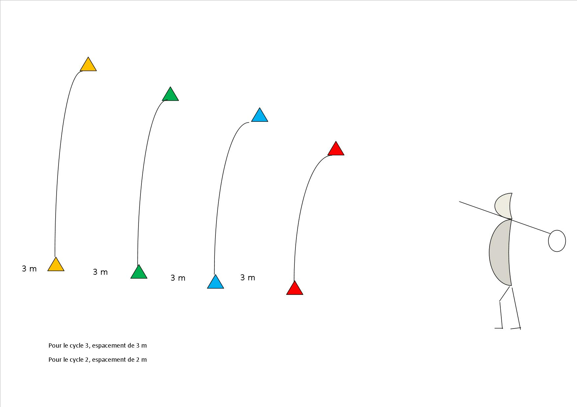
Critère de réussite | L’anneau est lancé dans la zone la plus éloignée en
Variables didactiques | La distance entre les zones.  La distance entre le lanceur et la première zone.

- L’élastique
Objectif | Lancer le plus loin possible en rotation en accompagnant son geste du regard
Organisation et Matériel | Même organisation que les zones.  Plus un élastique ou des points repères dans l’espace d’évolution.
Déroulement | Placer un élastique avant les zones de manière à inciter les élèves à lancer l’anneau avec un angle de 45°.  Autre possibilité : Choisir des points de repères dans l’espace d’évolution pour guider les élèves dans leur gestuelle.
Critère de réussite | Les lancers sont plus éloignés et le geste plus précis.
Variables didactiques | La distance entre les zones.  La distance entre le lanceur et la première zone.

ATELIERS Le lancer de Vortex

- La traversée du terrain

Objectif | Lancer Bras cassé
Organisation et Matériel | Par 2, un lanceur et un observateur.  Un sac de sable par binôme.
Déroulement | Effectuer la traversée d’un terrain en un minimum de lancers
Critère de réussite | Le nombre de lancers
Variables didactiques | Le poids des sacs de sable
Objectif | Lancer en recherchant le meilleur angle possible et en dosant sa force
Organisation et Matériel | Par 2, un lanceur et un observateur.  Un sac de sable par binôme.
Déroulement | Lancer une balle sur une cible verticale de façon à ce qu’elle rebondisse le plus loin possible derrière soi.  Effectuer 3 lancers successifs. Le juge annonce la zone da,s laquelle la balle a rebondi.  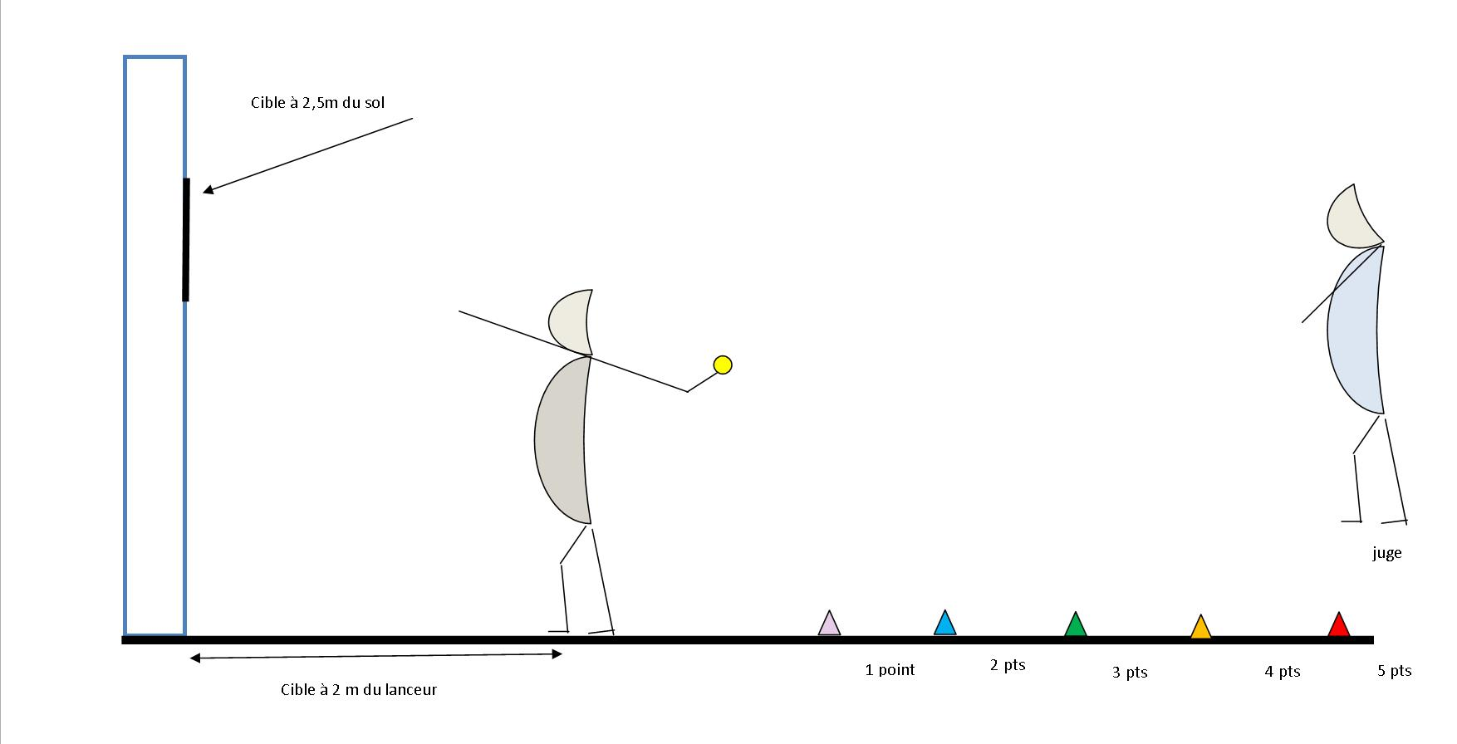
Critère de réussite | La zone la plus éloignée
Variables didactiques | La distance entre la cible et le lanceur
- La cible et son rebond

